M7 4. – 7. 5.
-zápis do sešitu

DRUHÁ MOCNINA A ODMOCNINA
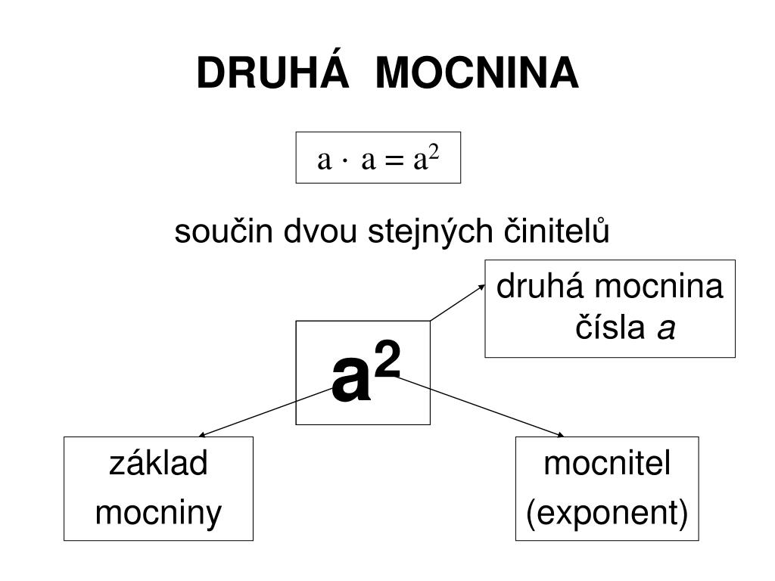
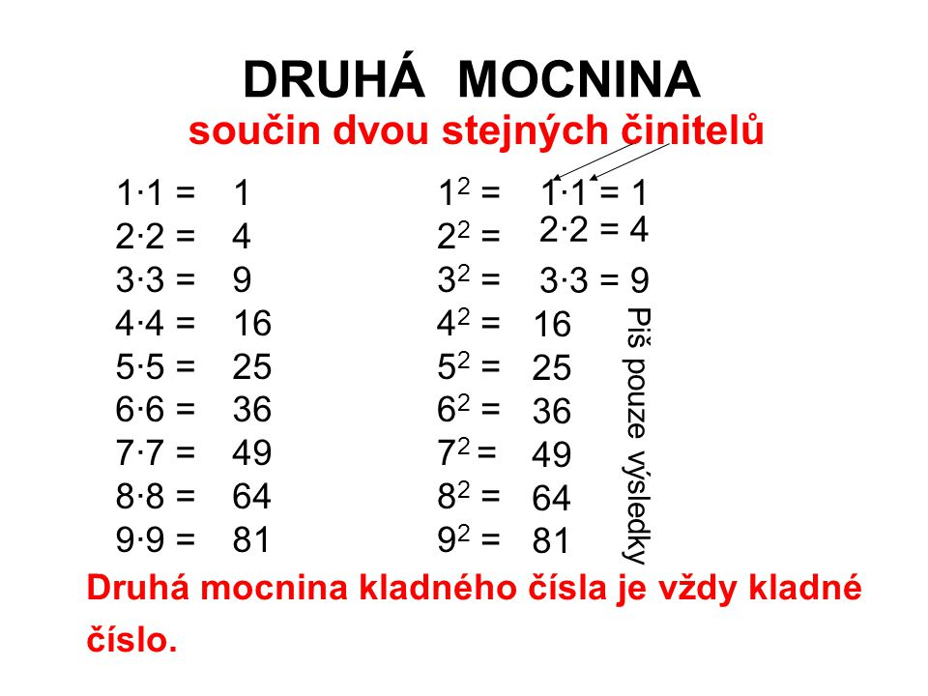
NAUČIT SE ZPAMĚTI !
budeme potřebovat u odmocnin

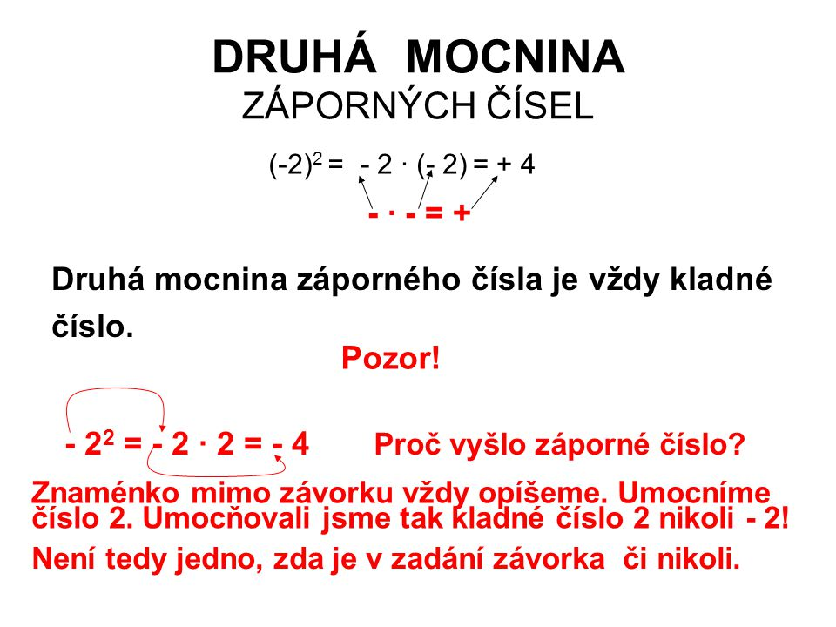
POČÍTÁME S DRUHÝMI MOCNINAMI

Pravidlo:
1) nejdříve umocníme
2) potom vynásobíme
3) nakonec sečteme (odečteme)

Př:
${(-7)}^{2}$ = 49
${-7}^{2}=-49$
$-3 .5^{2}=-3 . 25=-75$
${(-7)}^{2} . \left(-1\right)=49 . \left(-1\right)=-49$
${-2}^{2}-3^{2}= -4-9=-13$
${(-3)}^{2}-61=9-61=-52$

Vypočítat následující příklady: BEZ KALKULAČKY (ve středu při výuce v 11 h si je zkontrolujeme)

$2^{2}$ $6^{2}$ $6^{2}$ . 3 $5^{2}+8$
$7^{2}$ ${-7}^{2}$ $4 .3^{2}$ ${(-4)}^{2}-53$
${(-2)}^{2}$ ${10}^{2}$ $-5 .2^{2}$ ${5.(-7)}^{2}-9^{2}$
$8^{2}$ $1^{2}$ ${(-3)}^{2}. 10$ ${-8}^{2}-2^{2}$
${(-5)}^{2}$ ${-8}^{2}$ ${24 .(-1)}^{2}$ ${(-1)}^{2}-3.{(-4)}^{2}$
${23}^{2}$ ${(-376)}^{2}$ ${48}^{2}-{(-89)}^{2}$ ${-4 . (-83)}^{2}+(-43)$

